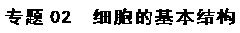
一、选择题
1．（2017年海南卷，2）下列关于原核生物的叙述，错误的是（ ）
A．大肠杆菌的细胞内有核糖体
B．细胞对物质的吸收具有选择性
C．拟核区中含有环状的DNA分子
D．蓝藻细胞的叶绿体中含有叶绿素
【答案】D
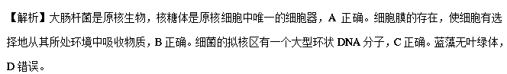
2．（2017年江苏卷，21）下图为某细胞结构示意图。下列有关叙述正确的是（ ）
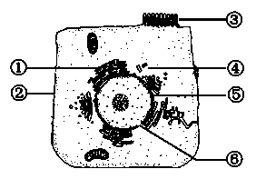
A．①②④属于生物膜系统
B．结构③能增大细胞膜的面积
C．⑤具有选择透过性，而⑥具有全透性
D．细胞膜不同部位的化学成分和功能有差异
【答案】BD
【解析】①②④分别是内质网、细胞膜和中心体，中心体没有膜结构，不属于生物膜系统，A错误；结构③细胞膜向外弯曲折叠，增大了细胞膜面积，B正确；⑤⑥分别是核膜和核孔，都具有选择透过性，C错误；细胞膜具有不对称性，则不同部位的化学成分有差异，功能也有差异，D正确。
3．（2017年新课标Ⅰ卷，2）下列关于细胞结构与成分的叙述，错误的是（ ）
A．细胞膜的完整性可用台盼蓝染色法进行检测
B．检测氨基酸的含量可用双缩脲试剂进行显色
C．若要观察处于细胞分裂中期的染色体可用醋酸洋红液染色
D．斐林试剂是含有Cu²⁺的碱性溶液，可被葡萄糖还原成砖红色
【答案】B
【解析】通常认为细胞膜丧失完整性，细胞即可被认为已经死亡。台盼蓝是检测细胞膜完整性最常用的生物染色试剂。健康的正常细胞能够排斥台盼蓝，而死亡的细胞，膜的完整性丧失，通透性增加，细胞可被台盼蓝染成蓝色，A正确；氨基酸不含肽键，而双缩脲试剂是用来检测蛋白质中的肽键，B错误；观察细胞分裂过程中的染色体，通常用醋酸洋红液或龙胆紫溶液或改良的苯酚品红溶液，C正确；斐林试剂是含有Cu²⁺的碱性溶液，可被葡萄糖在水浴加热下还原成砖红色，D正确。
4．（2017年天津卷，1）下列有关真核生物核糖体的叙述，正确的是（ ）
A．遗传信息翻译的场所
B．组成成分中含mRNA
C．全部游离在细胞质基质中
D．能识别基因的启动子
【答案】A
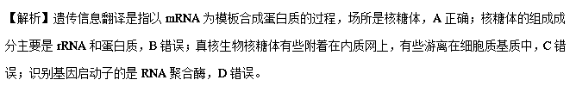5．（四川省成都七中2018届新高三零诊模拟生物试题）下列叙述中，错误的是（ ）
A．生物膜中的磷脂分子是由甘油、脂肪酸和磷酸等组成的
B．原核细胞和真核细胞都具有生物膜，但只有真核细胞具有生物膜系统
C．植物细胞“系统的边界”是细胞膜而不是细胞壁
D．观察植物细胞的质壁分离和复原实验中，在用低倍镜清晰看到细胞图像后，应换高倍镜仔细观察滴加蔗糖溶液和清水后的实验现象
【答案】D
【解析】磷脂分子分为亲水端和疏水端，是一种由甘油、脂肪酸和磷酸等所组成的分子，A正确；细胞膜、细胞核膜以及细胞器膜等结构，共构成的生物膜系统，而原核细胞无核膜，也没有具膜细胞器，B正确；细胞壁这个结构只是起到的维持细胞形状的作用,并不能阻止物质的进出．因此细胞膜才是真正的边界,靠它将细胞内部物质与外界分开,为细胞创造了一个相对稳定的环境,以保证细胞的内部的生命活动正常进行，C正确；观察植物细胞的质壁分离和复原实验中，不需要使用高倍镜，D错误。
6．（云南省云南师范大学附属中学2017届高考适应性月考（八）理综生物试题）细胞自噬，即细胞可以通过相关的细胞器清除自身内部的某些变性大分子，或分解衰老、损伤的细胞器。自噬基因的突变会导致某些疾病的产生。下列有关说法错误的是（ ）
A． 细胞自噬所需水解酶在溶酶体中合成
B． 细胞自噬过程是由基因决定的
C． 细胞自噬过程会发生在个体的胚胎发育阶段
D． 提高细胞自噬能力可治疗某些变性蛋白在细胞中堆积所引起的疾病
【答案】A
【解析】细胞自噬所需水解酶在核糖体中合成，A错误；自噬基因的突变会导致某些疾病的产生，说明细胞自噬过程是由基因决定的，B正确；细胞自噬是真核生物细胞内普遍存在的一种自稳机制，它通过溶酶体途径对细胞内受损的蛋白质、细胞器或入侵的病原体等进行降解并回收利用，在个体的胚胎发育阶段也会出现细胞器衰老、损伤等，C正确；由于细胞自噬能清除细胞内突变的蛋白质，因此提髙细胞的自噬能力可治疗某些变性蛋白在细胞中堆积所引起的疾病，D正确。
7．（天津市第一中学2017届高三下学期第五次月考生物试题）对细胞结构、成分的探究过程中，往往需要用水进行处理。下列相关说法，错误的是（ ）
A． 检测脂肪时，对花生子叶薄片染色后，先用吸水纸吸去染液，再滴淸水洗去浮色
B． 观察DNA、RNA分布的实验中，水解处理后，需要用蒸馏水的缓水流冲洗载玻片
C． 观察细胞有丝分裂的实验中，解离后的根尖需要放入盛有淸水的玻璃皿中漂洗
D． 用高倍显微镜观察叶绿体的实验中，临时装片中的叶片要随时保持有水状态
【答案】A
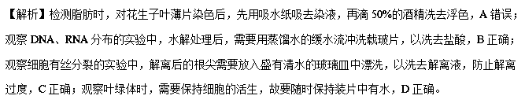8．（哈尔滨师大附中 东北师大附中 辽宁省实验中学 2017届高三下学期第二次联合模拟考试理科综合生物试题）“细胞自噬”是人类细胞一个重要机制，溶酶体在“细胞自噬”中的作用如图所示。下列叙述错误的是（ ）
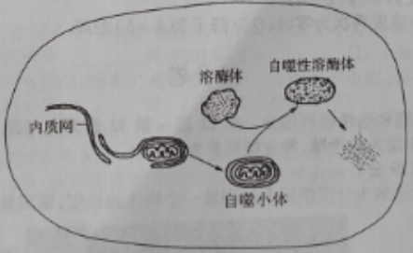
A．自噬小体和溶酶体融合，体现了生物膜的选择透过性
B．“细胞自噬”有利于多细胞生物体完成正常的个体发育
C．细胞可以通过降解自身成分来提供营养和能量
D．利用“细胞自噬”可以借清除衰老细胞器和无用大分子物质
【答案】A
【解析】自噬小体和溶酶体融合，体现了生物膜的流动性，A错误；“细胞自噬”是由基因控制的细胞死亡，有利于多细胞生物体完成正常的个体发育，B正确；细胞可以通过降解自身成分来提供营养和能量，C正确；利用“细胞自噬”可以借清除衰老细胞器和无用大分子物质，D正确。
9．（北京市丰台区2017届高三5月综合练习）下列关于根尖分生区细胞和醋酸菌细胞的描述不正确的是（ ）
A．都具有细胞壁结构，但组成成分不同
B．都可以合成蛋白质，但翻译场所不同
C．都可以进行细胞分裂，但分裂方式不同
D．都可以进行有氧呼吸，但进行场所不同
【答案】B
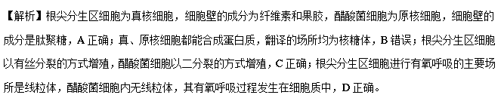10．（云南省云南师范大学附属中学2017届高考适应性月考（八）理综生物试题）下列有关T₂噬菌体、硝化细菌和水绵的叙述，正确的是（ ）
A． T₂噬菌体和硝化细菌既属于细胞层次也属于个体层次
B． T₂噬菌体和硝化细菌都能通过有氧呼吸将有机物彻底氧化分解
C． 硝化细菌和水绵都具有双层膜的细胞器且都能合成有机物
D． T₂噬菌体、硝化细菌和水绵所属的生态系统组成成分不同
【答案】D
【解析】T₂噬菌体是一种DNA病毒，不具有细胞结构，不具有生命系统的任何层次，A错误；T₂噬菌体是一种DNA病毒，不具有细胞结构，不能进行有氧呼吸，B错误；硝化细菌属于原核生物，其细胞中只有核糖体一种细胞器，而核糖体是不具有膜结构的细胞器，C错误；硝化细菌能进行化能合成而自养，水绵能进行光合作用而自养，二者在生态系统中均属于生产者，而T₂噬菌体只能寄生在活细胞中才能生存，在生态系统中属于消费者，D正确。
11．（四川省成都七中2018届新高三零诊模拟生物试题）下列有关细胞核的叙述，错误的是（ ）
A． 蛋白质是细胞核中染色质的组成成分
B． 细胞核中可进行遗传物质的复制和转录
C． 大分子物质可以通过核孔，小分子物质不能
D． 核仁与rRNA的合成以及核糖体的形成有关
【答案】C
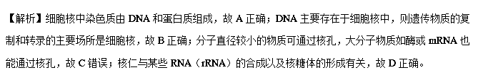12．（安徽省淮南市2017届高三第一次模拟考试理综）下列实验都需要使用光学显微镜进行观察，有关实验现象描述合理的是（ ）
实验编号 | 实验名称 | 显微镜下观察到的实验现象 | 实验编号
① | 观察植物细胞的质壁分离 | 不同细胞质壁分离的位置、程度并不一致，且细胞液颜色逐渐变浅 | ①
② | 观察洋葱根尖细胞的有丝分裂 | 分生区细胞呈正方形，多数细胞中呈紫色的染色体形态清晰 | ②
③ | 低温诱导二倍体植物染色体数目的变化 | 在显微镜视野内可以观察到二倍体细胞和四倍体细胞 | ③
④ | 观察叶绿体和线粒体 | 可直接用高倍显微镜观察棒状、粒状的线粒体 | ④
A．实验① B．实验② C．实验③ D．实验④
【答案】C
【解析】观察植物细胞的质壁分离时， 不同细胞质壁分离的位置、程度并不一致，且细胞液颜色逐渐加深，A错误；观察洋葱根尖细胞的有丝分裂时，多数处于分裂的间期，B错误；低温诱导二倍体植物染色体数目的变化，可在显微镜视野内可以观察到二倍体细胞和四倍体细胞，C正确；观察叶绿体和线粒体时，先使用低倍镜后用高倍显微镜可观察到棒状、粒状的线粒体，D错误。
13．（邯郸市2017届高三第一次模拟考试）有关物质和细胞的说法正确的是（ ）
A．细胞器是细胞代谢的主要场所
B．含磷的细胞器不包括中心体和核糖体
C．青霉菌含有两种核酸，发菜含有一种核酸
D．高等植物叶绿体一般呈扁平状是自然选择的结果
【答案】D
【解析】细胞质基质是细胞代谢的主要场所，A错误；细胞器中仅中心体和核糖体不具膜结构，不含磷元素，B错误；真、原核细胞中均含有DNA和RNA两种核酸，C错误；高等植物叶绿体一般呈扁平状是自然选择的结果，D正确。
14．（内蒙古鄂尔多斯市2017届高三模拟考试理科综合生物试题）浆细胞是高度分化的淋巴细胞，已失去分裂的能力，下列变化都会在该细胞中发生的是（ ）
A．氨基酸→淋巴因子；内质网膜→高尔基体膜
B．葡萄糖→丙酮酸→CO₂；染色质→染色体
C．葡萄糖→丙酮酸→酒精；ADP＋Pi→ATP
D．氨基酸→RNA聚合酶；H］＋O₂→H₂O
【答案】D
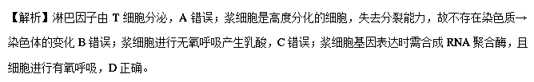15．（广东省深圳市2017届高三2月第一次调研（一模）理综生物试卷）下列与细胞相关的叙述，错误的是（ ）
A．线粒体和核仁都是含有DNA的细胞器
B．洋葱鳞片叶肉表皮细胞可发生质壁分离
C．硝化细菌可依靠有氧呼吸利用葡萄糖的能量
D．线粒体不能分解葡萄糖但可产生ATP
【答案】A
【解析】核仁不属于细胞器，A错误；洋葱鳞片叶表皮细胞属于成熟的活的植物细胞，在0．3g/mL的蔗糖溶液中，细胞失水，发生质壁分离，B正确；硝化细菌可依靠有氧呼吸分解葡萄糖产生能量，C正确；线粒体是有氧呼吸第二和第三阶段的场所，二者过程中均可产生ATP，而葡萄糖的分解发生在细胞质基质，D正确。
16．（湖南省衡阳市十校2017届高三调研冲刺模拟卷（三）理综生物试题）下列关于生物膜的叙述正确的是（ ）
A．可利用鸡成熟的红细胞制备纯净的细胞膜
B．氧气的产生和消耗都可以发生在生物膜上
C．核膜能保持核内遗传信息的复制不受细胞质的影响
D．酶的产生过程中都需内质网、高尔基体、细胞膜的参与
【答案】B
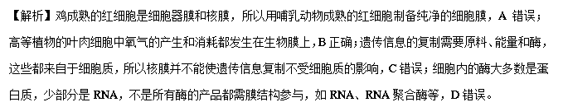17．（安徽省淮北市第一中学2017届高三最后一卷理科综合生物试题）“结构和功能相适应”是生物学的基本观点之一。下列有关叙述错误的是（ ）
A．叶绿体中基粒类囊体结构可扩大生物膜面积，有利于提高光反应的速率
B．细胞内的生物膜把各种细胞器分隔开，有利于细胞生命活动的高效进行
C．根尖成熟区的细胞具有中央大液泡，有利于根吸收水分
D．有氧呼吸酶全部分布于线粒体中，有利于提高有氧呼吸的速率
【答案】D
【解析】叶绿体中基粒类囊体结构可扩大生物膜面积，有利于提高光反应的速率，A正确；细胞内的生物膜把各种细胞器分隔开，有利于细胞生命活动的高效进行，B正确；根尖成熟区的细胞具有中央大液泡，通过渗透作用吸收水分，C正确；有氧呼吸的酶分布于细胞质基质和线粒体中，D错误。
18．（黑龙江省哈尔滨六中2017届高三下学期第四次模拟考试生物试卷）下列关于细胞物质组成、结构及代谢的叙述正确的是（ ）
A．组成核糖的化学元素为C、H、O、N 、P
B．神经递质和胰岛素都属于分泌蛋白
C．RNA聚合酶具有识别作用
D．酵母菌和蓝藻的细胞中均不含有线粒体
【答案】C
【解析】核糖属于糖类，糖类都只有C、H、O三种元素组成，A错误；神经递质不属于蛋白质，胰岛素属于分泌蛋白，B错误；RNA聚合酶能特异性识别基因中特定的核苷酸序列（即启动子），C正确；酵母菌是真核生物，细胞内有线粒体，蓝藻属于原核生物，细胞内没有线粒体，D错误。
19．（邯郸市2017届高三第一次模拟考试）有关实验的说法正确的是（ ）
A．不能用菠菜叶肉细胞观察植物细胞的质壁分离现象
B．用甲基绿对口腔上皮细胞染色时，细胞核和细胞质中均出现绿色
C．将涂有口腔上皮细胞的载玻片烘干后滴加健那绿染液用于观察线粒体
D．用¹⁵N标记的脱氧核苷酸可以研究细胞分裂期染色体形态和数目的变化规律
【答案】A
【解析】不能用菠菜叶肉细胞观察植物细胞的质壁分离现象，A正确；甲基绿只能将细胞核中的DNA染成绿色，B错误；健那绿染液是专一性染线粒体的活细胞染料，因此无需将细胞烘干，C错误；观察细胞分裂期染色体形态和数目的变化规律时，应使用醋酸洋红将细胞中的染色体染成红色，D错误。
20．（河南省百校联盟2017届高三3月联考理科综合试卷）下列关于细胞内物质运输的叙述，正确的是（ ）
A．肝细胞中内质网合成的磷脂可转移至中心体’
B．细菌细胞中DNA指导合成的蛋白质可转移至线粒体
C．吞噬细胞中高尔基体加工的蛋白质可转移至溶酶体
D．胰岛细胞中内质网加工的蛋白质可直接转移至细胞膜
【答案】C
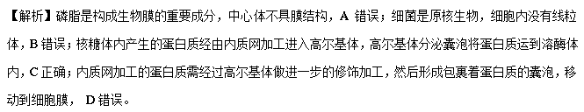二、非选择题
21．（河北省唐山市、保定市2017届高三上学期第一次调研统考理科综合试题生物试题）甲状腺主要是由许多滤泡上皮细胞组成的，甲状腺激素包括四碘甲状腺原氨酸（T₄）和少量三碘甲状腺原氨酸（T₃）。甲状腺滤泡上皮细胞内碘的浓度比血液高20－25倍。右图为甲状腺滤泡上皮细胞中甲状腺激素的形成过程图（TG：甲状腺球蛋白：T₂酪氨酸：MIT：一碘酪氨酸：DIT：二碘酪氨酸），据图回答下列问题：
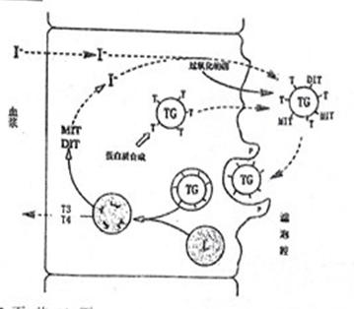
（1）滤泡上皮细胞从血浆中摄取氨基酸，在附着有核糖体的＿＿＿＿合成甲状腺球蛋白的前体，继而在＿＿＿＿＿加工并浓缩形成分泌颗粒，再以胞吐方式排放到腺泡腔内贮存。
（2）滤泡上皮细胞能从血浆中以＿＿＿＿＿＿的方式摄取下。
（3）滤泡上皮细胞在垂体分泌的_______的作用下，摄取滤泡腔内的碘化甲状腺球蛋白，成为胶质小泡，胶质小泡与图中L所示的_______（细胞器）融合，碘化甲状腺球蛋白被L内水解酶分解形成大量T₄和少量T₃，即甲状腺激素，于细胞基底部释放入血。
【答案】（1）内质网 高尔基体
（2）主动运输
（3）促甲状腺激素 溶酶体
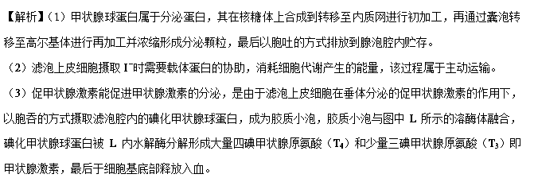22．（山东省济南外国语学校2016-2017学年高三第二次考试生物试题）真核细胞的细胞器在细胞的生命活动中具有重要的作用。请回答下列问题：
（1）内质网是细胞内蛋白质合成和加工，以及________合成的车间，肌细胞受到刺激后，内质网腔内的Ca^{2＋}释放到______________中，使内质网膜内外Ca^{2＋}浓度发生变化，Ca^{2＋}与相应蛋白质结合后，导致肌肉收缩，这表明Ca^{2＋}能起到________________（填“能量转换”或“信息传递”）的作用。
（2）在病毒侵染等多种因素的作用下，内质网腔内错误折叠或未折叠蛋白一般不会被运输到________进行进一步的修饰加工，而是引起下图所示一系列应激过程：内质网应激蛋白（BiP）与折叠错误或未折叠蛋白结合，将其运出内质网进行消化分解。内质网膜上的IREl蛋白被激活，激活的IREl蛋白________Hacl mRNA的剪接反应，剪接的Hacl mRNA翻译的Hacl蛋白质通过核孔进入细胞核，增强________基因的表达，以恢复内质网的功能。
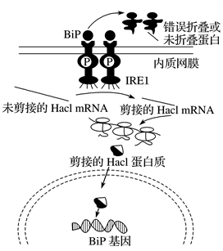
【答案】（1）脂质 细胞质基质 信息传递
（2）高尔基体 催化 BiP
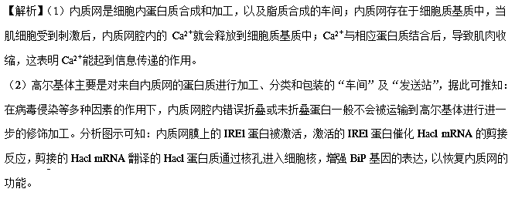23．（天津市耀华中学2017届高三第一次校模拟考试理科综合生物试题）下图为高等生物细胞结构示意图，据图回答问题：
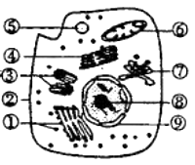
（1）组成HIV的物质与图中_________（用序号表示）的相同，其基本单位都是__________________。
（2）若该细胞是性腺细胞，则其产生的雌激素在______________合成（用序号表示）；若该细胞产生的酸性水解酶进入溶酶体被利用，则与其合成和运输相关的细胞器是______________（用序号表示），该过程体现了生物膜具______________特点。
（3）某些亲核蛋白，可通过核孔进入细胞核中发挥作用。下列物质中，造血干细胞和神经细胞都需要运进细胞核的是______________（多选）。
A．DNA聚合酶 B．RNA聚合酶 C．ATP合成酶 D．ATP分解酶
【答案】（1）① 氨基酸、核糖核苷酸
（2）④ ①④⑦⑥ 流动性
（3）BD
【解析】（1）组成HIV的物质是蛋白质和RNA，所以其成分与图中①核糖体的相同，其基本单位都是氨基酸和核糖核苷酸。
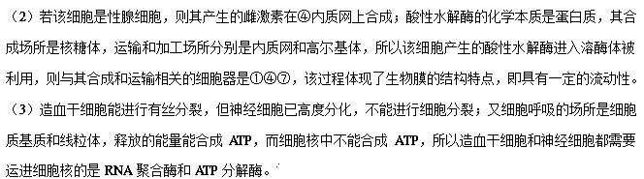24．（河北省石家庄市2017届高三冲刺模考理科综合生物试题）细胞是生物体结构和功能的基本单位，细胞具有多样性和统一性。请回答相关问题。
Ⅰ、下图为细胞的生物膜系统概念图，请据图回答：
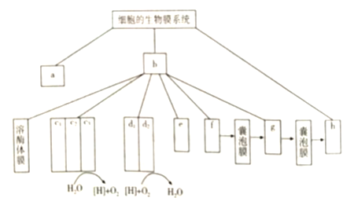
（1）图中的c3是________，d2是___________。
（2）图中__________是细胞内膜面积最大的结构，与渗透作用密切相关的细胞结构有___________（用图中字母作答）。
（3）同一个体不同细胞内各种生物膜含量不同，根本原因是_____________。
（4）若神经细胞内的g被破坏，会导致突触小泡的数量___________。
Ⅱ、（1）把病毒培养在青霉素的培养基中不生长，________（“能”或“不能”）说明青霉素对病毒有杀伤作用，原因是_________________________。
（2）结核杆菌属于胞内寄生菌，其蛋白质_________（“是”或“不是”）在宿主细胞的核糖体上合成。
【答案】Ⅰ、（1）叶绿体的类囊体薄膜 线粒体内膜
（2）f e、h
（3）基因选择性表达（细胞中遗传信息的执行情况不同）
（4）减少
Ⅱ、（1）不能 病毒需要寄生在宿主的活细胞中才能繁殖
（2）不是
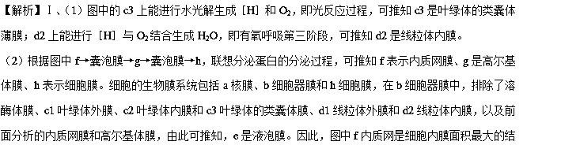构；与渗透作用密切相关的细胞结构有e液泡膜、h细胞膜。
（3）同一个体不同细胞内各种生物膜含量不同，是细胞分化的结果，其根本原因是基因选择性表达（细胞中遗传信息的执行情况不同）。
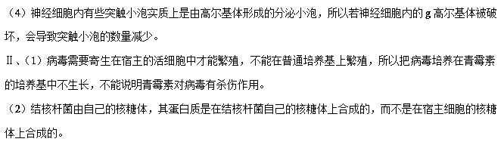25．（北京市西城区2017年西城二模生物试题）人体既可以从食物中获取胆固醇，也可以依靠自身细胞合成胆固醇。血液中的胆固醇需要与载脂蛋白结合成低密度脂蛋白（简称LDL），才能被运送至身体各处的细胞。一种名为家族性高胆固醇血症的单基因遗传病患者血液内胆固醇含量是正常人的6倍以上。
（1）胆固醇是人体细胞_______的重要组分。
（2）研究人员利用体外培养的细胞对胆固醇合成速度的调节机制进行了研究。
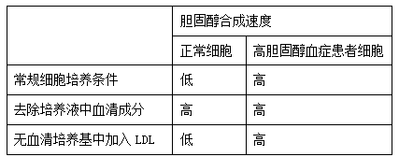
根据上述实验结果可知，正常情况下，细胞合成胆固醇的速度受到血液中________含量的调控这是一种________调节机制，能够避免血液中胆固醇含量过高，而家族性高胆固醇血症患者丧失了这种调节能力。
（3）研究人员检测体外培养的正常细胞和家族性高胆固醇血症患者细胞摄取LDL的速度，得到下图所示结果。
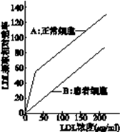
①由图可知，当LDL浓度超过35μg/ml时，A线斜率明显下降，且随LDL浓度增加，A线与B线的差值________。据此可推测正常细胞有两种摄取LDL的方式。方式一：LDL与细胞膜上的特异性受体结合后被胞吞，之后受体重新回到膜上；方式二：LDL被随机内吞入细胞（不需要与受体结合）。家族性高胆固醇血症患者细胞摄取胆固醇的方式可能为_________。
②研究人员分别培养正常人及患者的细胞，一段时间后检测细胞放射性强度。若①的假设成立，请将预期实验结果填入表格（“+”表示细胞有放射性，“+”数量越多放射性越强，“-”表示细胞无放射性）。_____
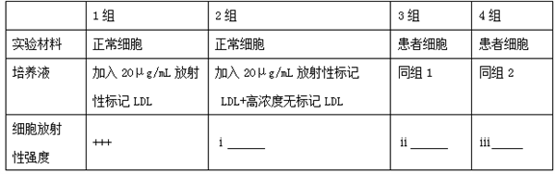
（4）研究人员将能够破坏细胞膜上各种受体的链霉蛋白酶加入细胞培养液中，发现正常细胞摄取LDL的速度______，家族性高胆固醇血症患者细胞摄取LDL的速度______，进一步证实了LDL受体的存在。
（5）根据上述研究，解释家族性高胆固醇血症患者血液内胆固醇含量过高的病理机制_____。
【答案】（1）细胞膜（生物膜）
（2）LDL 负反馈
（3）不变 方式二 ⅰ+ ⅱ+ ⅲ+
（4）降低 不变
（5）患者LDL受体基因缺陷，导致细胞膜上缺少正常LDL受体，从血液中摄取LDL速度低，对细胞内胆固醇合成的反馈抑制作用弱，细胞合成胆固醇的量较多，释放到血液中的LDL较多
【解析】（1）细胞膜的主要成分为蛋白质和脂质，其中动物细胞的细胞膜中含有磷脂和胆固醇。
（2）分析表格数据可知，正常细胞在常规细胞培养条件下胆固醇合成速度低，去除培养液中血清成分时胆固醇合成速度高，而无血清培养基中加入LDL，胆固醇合成速度又低，说明细胞合成胆固醇的速度受到血液中LDL含量的调控，这是一种负反馈调节机制，能够避免血液中胆固醇含量过高。
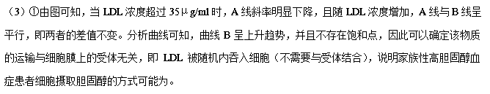②根据以上分析可知，胆固醇合成速度存在负反馈调节，即LDL含量越高，LDL胆固醇合成速度越低，所以第2组中LDL浓度过高，导致细胞具有的放射性较低；由于家族性高胆固醇血症患者丧失了负反馈调节能力，且摄取LDL的速率一直低于正常细胞，所以第3组和4组培养结果均含有较低的放射性。
（4）根据题意可知，链霉蛋白酶会破坏细胞膜上各种受体，如果正常细胞摄取LDL的速度降低，家族性高胆固醇血症患者细胞摄取LDL的速度不变，就可以证实了LDL受体的存在。
（5）家族性高胆固醇血症患者血液内胆固醇含量过高的病理机制：患者LDL受体基因缺陷，导致细胞膜上缺少正常LDL受体，从血液中摄取LDL速度低，对细胞内胆固醇合成的反馈抑制作用弱，细胞合成胆固醇的量较多，释放到血液中的LDL较多。

